МБОУ «СОШ ст. ГОРЯЧЕИСТОЧНЕНСКАЯ

**ГРОЗНЕНСКОГО МУНИЦИПАЛЬНОГО РАЙОНА»**

366012,ЧР, ст. Горячеисточненская, ул. Горячеводская , 19 Тел. 8(928) 940-94-99

**Отчёт**

**о проделанной работе**

**за IV квартал 2017 года**

**по антикоррупции**

**Согласно плану за IV квартал 2017 года проведена определённая работа.**

Важной составляющей в формировании антикоррупционного мировоззрения является использование потенциала воспитательной работы в школе.

        Антикоррупционное воспитание в школе осуществляется  как с использованием  традиционных форм обучения, т.е. включение элементов антикоррупционного образования в общеобразовательные программы, так и нетрадиционных, таких как   поощрение разного рода молодежных инициатив в дополнительном образовании: акции, ученические конференции, круглые столы, диспуты и другие мероприятия.  
        Учитывая, что   основной целью антикоррупционного воспитания является формирование гражданского сознания, то наиболее благоприятное для его интеграции среда — социальные дисциплины: обществознание, история.

**1.Учитель истории Ахмедова Э.Ю. прочитала лекцию в 10 классе на тему «Роль СМИ в борьбе с коррупцией».**

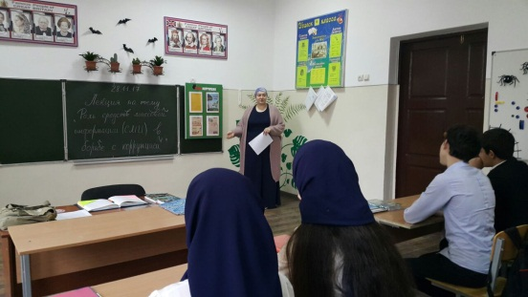 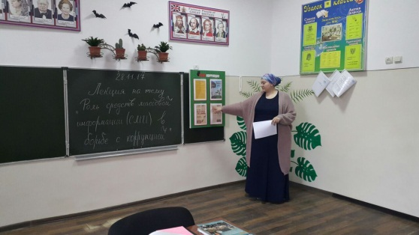

**2.** В рамках Международного дня борьбы с коррупцией в школе **прошёл конкурс на лучший плакат**. **Он прошёл в целях повышения эффективности работы по борьбе с коррупцией, формирования антикоррупционного мировоззрения и создания атмосферы нетерпимости к коррупции в обществе, пропаганды антикоррупционной деятельности**.

Коррупция в России - явление старое «как мир». И всегда интересно посмотреть на эту взрослую тему глазами детей, школьников.

На конкурсе были представлены самые разные рисунки по характеру: серьезные и не совсем, смешные и драматические. 

**В конкурсе приняли участие обучающиеся 5- 10 классов.**

**1 место у обучающихся 10 класса. Второе место разделили между собой 8 и 9 классы. 3 место досталось 5,6, 7 классам. Итоги конкурса объявлены. Классы – победители награждены почётными грамотами.**

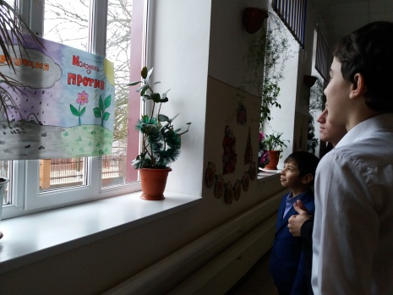 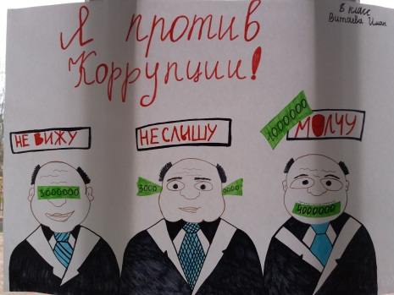 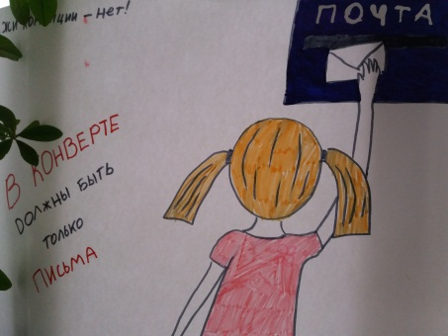

1. **Обсуждение антикоррупционного законодательства на совещании зам. директора по ВР.**

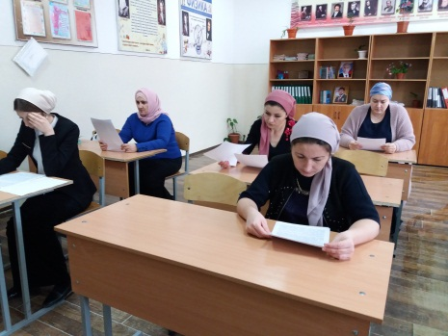 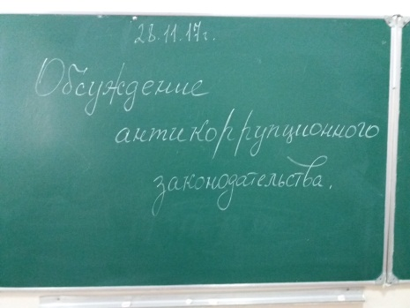 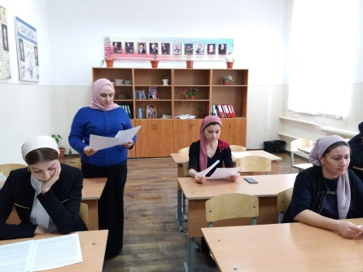

**4.** **Учитель истории и обществознания Ахмедова Э.Ю. провела с педколлективом семинар на тему «Исторические корни коррупции».**

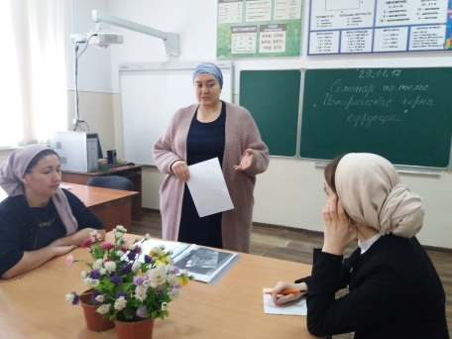 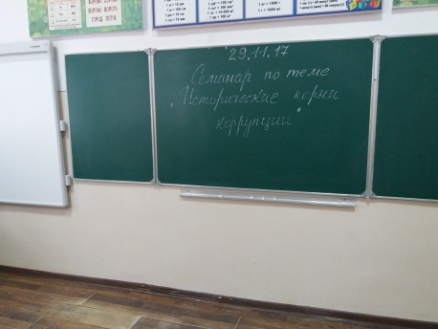 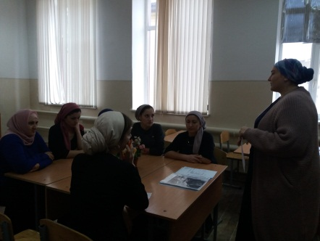

**5.** **Педагог – организатор по ДНВ Байсаев И.С. организовал встречу обучающихся 9-10 классов с работниками правоохранительных органов по теме «Скажем коррупции нет».**

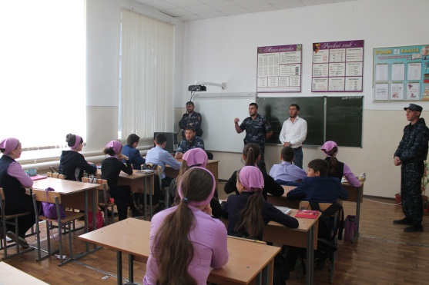

**6.** **Учитель русского языка и литературы Абдурахманова М.А. провела в 5-7 классах конкурс сочинений по заданной теме.**

Подведены итоги. Лучшие работы отмечены грамотами.

1-е место: Керимова П. (6 класс)

2-е место: Уматгириева Э. (7 класс)

3-е место: Даудова Х.(7 класс)

**Зам. директора по ВР: З.А. Ахмедова**